# Mlchip Fourth Report

(Machine Learning Intelligent Chip Design)

**學生 : 燕新城 學號 : 311591023**

**國 立 陽 明 交 通 大 學**

**國 際 半 導 體 產 業 學 院 碩 二**

**E-Mail :** **samuelyenyen@gmail.com** **電話 : 0966071187**

**完成日期 ( June 21, 2024)**



1. **一張含有 文字 的圖片

   自動產生的描述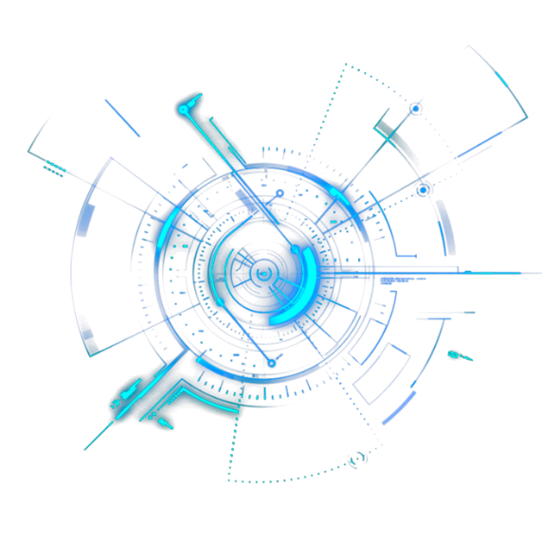Simulation results**

成功將資料送進router及core進行運算，並傳回controller進行結果打印。

1. **一張含有 螢幕擷取畫面, 電路 的圖片

   自動產生的描述程式細節**

### Router and NI

設計的核心理念為讓Router盡可能的簡單、簡潔，因此使用四個Router，並且固定每個Router資料流的方向。資料流分為兩種，第一種為controller傳送資料到Router時，第二種為傳送完後，Router 0 的out_flit[4]會分別接上來自不同方向的資料。

### What is the depth of the buffer?

在Controller及router上，我的buffer長度皆為1，為即收即送，能夠節省執行時間。在core上，我根據不同參數的長度，再將資料存入不同的packet當中。

### Challenges faced

最大的問題為執行時間太長，尤其是在讀FC的參數時，因此需要練習更精準地打印資訊，將資料經過每個路徑的資料大小都準確地打印出來